Історія стародавнього світу 6 клас

Тема уроку: Культура Давньої Індії
Мета уроку: ознайомити учнів з культурою Давньої Індії; охарактеризувати головні досягнення
давніх індійців у галузі літератури, архітектури та мистецтва; познайомити
учнів з видатними добутками давньоіндійської літератури й мистецтва
індійців; формування вмінь складати розповідь по картинці; працювати з
текстом підручника й виділяти головне; виховувати розуміння вкладу Індії у
загальносвітовий культурний внесок.
Тип уроку: комбінований
Форма уроку: урок-подорож

СТРУКТУРА УРОКУ:
І. Організаційний момент
ІІ. Актуалізація опорних знань учнів
ІІІ. Вивчення нового матеріалу
1. Наукові знання
2. Література та мистецтво
3. Архітектура
ІV. Закріплення нового матеріалу
V. Підсумки уроку
VІ. Домашнє завдання

ХІД УРОКУ:
І. Організаційний момент
Учитель - (Намасте, кью хин мехербани) – з індійської мови: «Добрий день, я дуже рада вас бачити!»

ІІ. Актуалізація опорних знань учнів
Учитель - Сьогодні в нас незвичайний урок, ми з вами дізнаємось про культуру казкової країни - Давньої Індії.
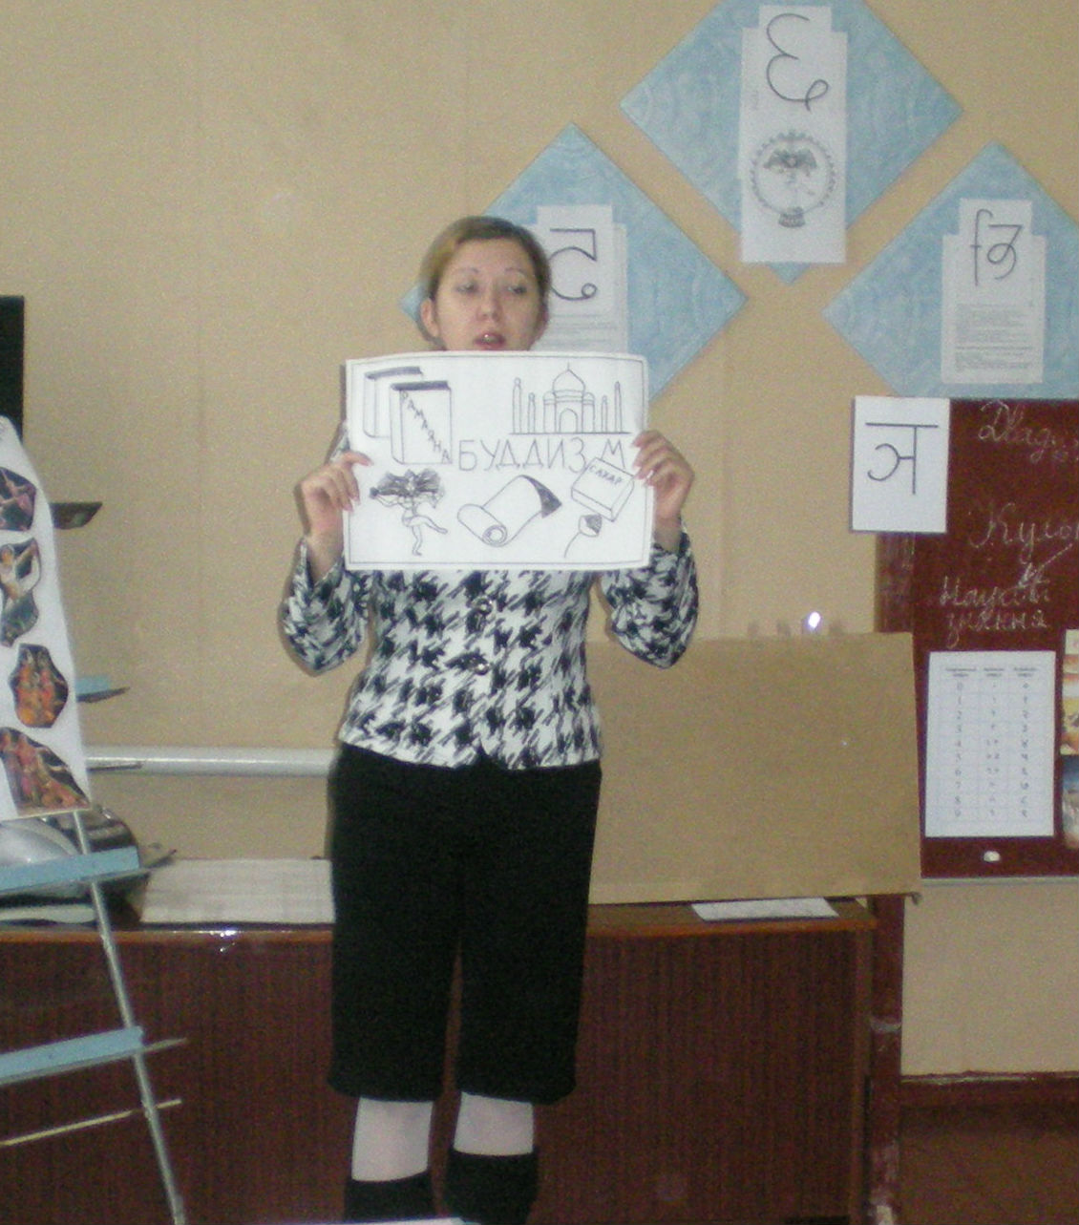
Звучить музика.

Учитель - У мене в руках послання давніх індійців. Що вони хотіли нам сказати? Що передали у своєму посланні? Це ми дізнаємось сьогодні на уроці. Тема нашого уроку: Культура Давньої Індії, а послання допоможе нам швидше запам'ятати нові знання. Для того, щоб нам відправитися по дорозі знань, необхідно перевірити чи достатній ваш багаж знань. Вам має бути відповісти на декілька питань.
1. Як ви думаєте, що таке культура?
2. Які галузі культури ви знаєте?
3. Коли виникла держава в Давній Індії?
4. Назвіть найдавніші міста Давньої Індії.
5. Як звали першого царя Давньої Індії?
5. Як називалися в Давній Індії групи людей, що володіють певними правами й обов'язками?
7. Хто такі арії?
8. Які найбільш шановані тварини вам відомі?
Учитель - В VI ст. до н.е. в Індії виникла нова релігія, що одержала назву Буддизм. В III ст. до н.е. після об'єднання Індії під владою пануючи Ашоки, який був послідовником цього навчання, буддизм одержав поширення по всій Індії, а після цього релігія поширилася по усьому світу, ставши світовою релігією. Буддизм існує вже 25 століть, тому на нашім посланні слово буддизм одне з найголовніших .
ІІІ. Вивчення нового матеріалу
1. Наукові знання
Учитель - Стародавні індійці створили й передали людству багато досягнень якими ми користуємося й сьогодні. Якими досягненнями ми користуємося сьогодні? Давайте знову звернемося до нашого послання. Я Вам розповім історію, а ви постараєтеся відповісти про що розповідає мандрівник.
- Індія - дивна країна, там на кущах росте біла вовна, індійці зрізують її з кущів, точно з овець, і роблять із неї тканини… А з очерету вичавлюють сік, уварюють його на вогні й він стає твердим і більш солодким як бджолиний мед. Може бути це неправда. Скажіть, що це таке. (Це бавовна й цукор. От чому індійці у своєму посланні звернули нашу увагу на це)
Потреби повсякденного життя примушували індійців накопичувати спостереження над явищами природи. Так з'явилися перші знання в медицині, астрономії, математиці. Початкові форми наукових знань тісно переплітались з релігійними віруваннями та магічними уявленнями. Що ще ми можемо сказати про індійські наукові досягнення?
Учитель - Розкажіть історію виникнення арабських цифр.
Індійці володіли знаннями з астрономії.
Індійці вміли не тільки робити операції, а й виготовляти протези. Як розвивалася медицина?
2. Література та мистецтво
Учитель - Великих успіхів індійці досягли в математиці. У Стародавній Індії вміли добувати квадратні та кубічні корені, було відкрито теорему, яку ми знаємо як "теорему Піфагора". Цифри, якими ми користуємося і називаємо арабськими, насправді винайдені стародавніми індійцями. Від них вони перейшли до арабів. Саме в Індії почали вживати знак на означення нуля. Число 10 і кратне десяти вважалось у стародавніх індійців священним; звідси пішла десяткова система лічби. Нині індійською лічбою користується майже весь світ.
Певні досягнення були і в астрономії. За староіндійським календарем рік ділився на 12 місяців, кожен місяць ділився на 30 днів. Через кожні п'ять років додавали високосний місяць. У V-VI ст. н.е. в Індії вже знали закон про земне тяжіння, що Земля має форму кулі та обертається навколо своєї осі.
Найбільшого розвитку в Стародавній Індії досягла медицина. Її досягнення успішно використовують і сучасні лікарі. Для виготовлення ліків найчастіше вживалися цілющі трави та мінерали. Індійські лікарі вміли вправляти кістки, лікувати переломи, відновлювати носи, вуха, губи, втрачені або скалічені в бою чи за вироком суду. Індійські хірурги успішно робили складні операції. Але не всі секрети староіндійської медицини вдалося розкрити в наш час. Навіть тепер можна зустріти в Індії людину, яка, користуючись лише своїми пальцями, без крові і безболісно вирве хворий зуб, і не буде будь-яких ускладнень. У III ст. до н.е. вперше у світі в Індії було створено лікарні.
Учитель - Крім досягнень у математиці, медицині та астрономії, стародавні індійці створили безліч чудових літературних творів. Самі значні з них це поеми "Махабхарата" і "Рамаяна", які були створені у IV ст. до н. е. Ці твори — справжня енциклопедія Стародавньої Індії.
Учитель - Про що розповідається в поемі «Махабхарата»?
Про багаторічну боротьбу між двома родинами раджів Пандавами й Кауравами.
Учитель - Які найкращі людські почуття оспівують в поемі «Рамаяна»?
У поемі "Рамаяна" розповідається про життя й подвиги царевича Рами, що вступив у сутичку із царем демонів і переміг його.
Індійська музика
Індійська музика є однією з найдавніших і самобутніших музичних культур. Важливий етап розвитку індійської музики пов'язаний з найдавнішими літературними пам'ятниками — Ведами, насамперед з хвалебними Самаведами. Сполучення музичних звуків розглядалися давньоіндійськими мислителями як енергія космосу і життя, та втілення ритмів розвитку Всесвіту.
Класична індійська музика відрізняється самобутньою системою ладів, які називаються рагами, що не стільки розглядаються як певна система звуковисотностей, скільки виражає взаємозв'язок природних, емоційно-психологічних та музичних законів. При цьому в індійській музиці існують лади, що поділяють октаву на інтервали менше за півтон (до 25 ступенів).
Народна музика важлива для збереження ідентичності численних народів Індії. У період мусульманського завоювання індійська музика увібрала й асимілювала ряд традицій й інструментів арабської музики, а в період європейського колоніального панування — елементи й інструменти музики Європи. Незважаючи на це у XX столітті зусилля багатьох індійських музикантів були спрямовані на збереження і примноження національних традицій. В постмодерну епоху індійська музика стала одним зі значних компонентів музичної розмаїтості загальносвітової культури.
Танець
В індуїзмі, танці завжди відігравали важливу роль в побуті, часто танець представляв собою як версію молитви, в інших випадках його поєднювали з міфологічним темами з уяви індійського суспільства. Також не дивно, що в Індії величезну кількість класичних танців, розроблено саме з елементами гри. Танець є одним з найбільш розвинених форм мистецтва в Індії. Часто, навіть найнезначні рухи і вирази обличчя нестимуть якесь символічне значення. Класичні танці, як правило, покладені на літературну основу, або ж черпають мотиви саме з літературних першоджерел.
- Танець є одним з найбільш розвинених форм мистецтва в Індії. Яку роль відігравав танець в житті індійців?
Виконується танець.
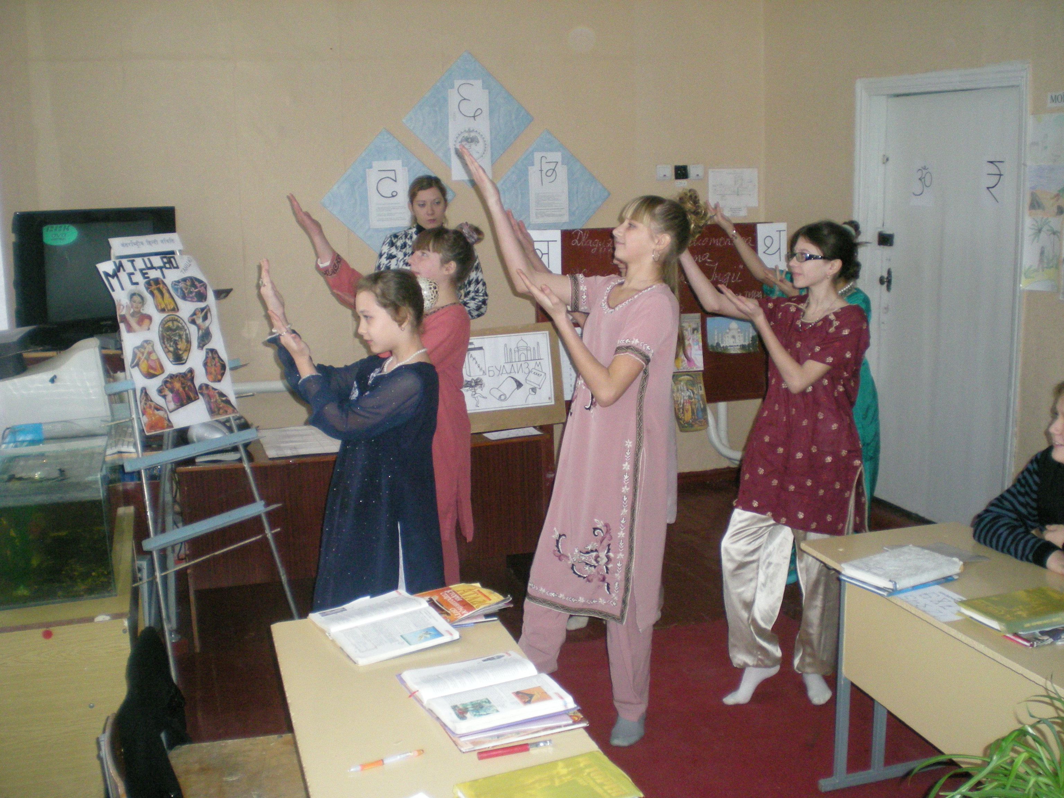

3. Архітектура
Індійська архітектура є однією з областей, у якій найяскравіше представлене розмаїтість індійської культури. Більша частина архітектурних пам'ятників Індії, включаючи такі монументи як Тадж-Махал й інші приклади монгольської і південно-індійської архітектури, являють собою змішання древніх і різнорідних місцевих традицій різних регіонів Індії й зарубіжжя. Мавзолей Тадж-Махал – визначна пам’ятка та символ індійської культури, розташований на березі річки Джамна, поблизу м. Агри...
Слова «Тадж» і «Махал» походять з мови урду. «Тадж» на урду означає корона або діадема. «Махал» означає палац, будинок або особняк. За іншою теорією назва «Тадж Махал» походить від «Тейо Махалая» назви бога Шиви мовою гінді.
Перегляд фільму Тадж Махал

ІV. Закріплення нового матеріалу
Щоб закріпити знання, які здобули сьогодні на уроці, ми розв’яжемо історичний кросворд, а по вертикалі причитаємо головне слово нашого уроку.
Розв'язати історичний кросворд.

к
1
2
у
л
3
ь
4
5
т
у
6
р
7
8
а

1. Священна тварина в прадавніх індійців (Корова)
2. Непрохідні зарості дерев і чагарників. (Джунглі)
3. Віра у сверхестественные сили. (Релігія)
4. Дерево, листи якого прадавні індійці використовували як матеріал для листа. (Пальма)
5. Поема, розповідається про багаторічну боротьбу між двома родинами раджів Пандавами й Кауравами. (Махабхарата)
6. Одна зі світових релігій. (Буддизм)
7. Винахід індійців у математику. (Цифри)
8. Давньоіндійська епічна поема. («Рамаяна»)
- Яке слово вийшло в клітинках по вертикалі? (К У Л Ь Т У Р А )
Що таке культура?
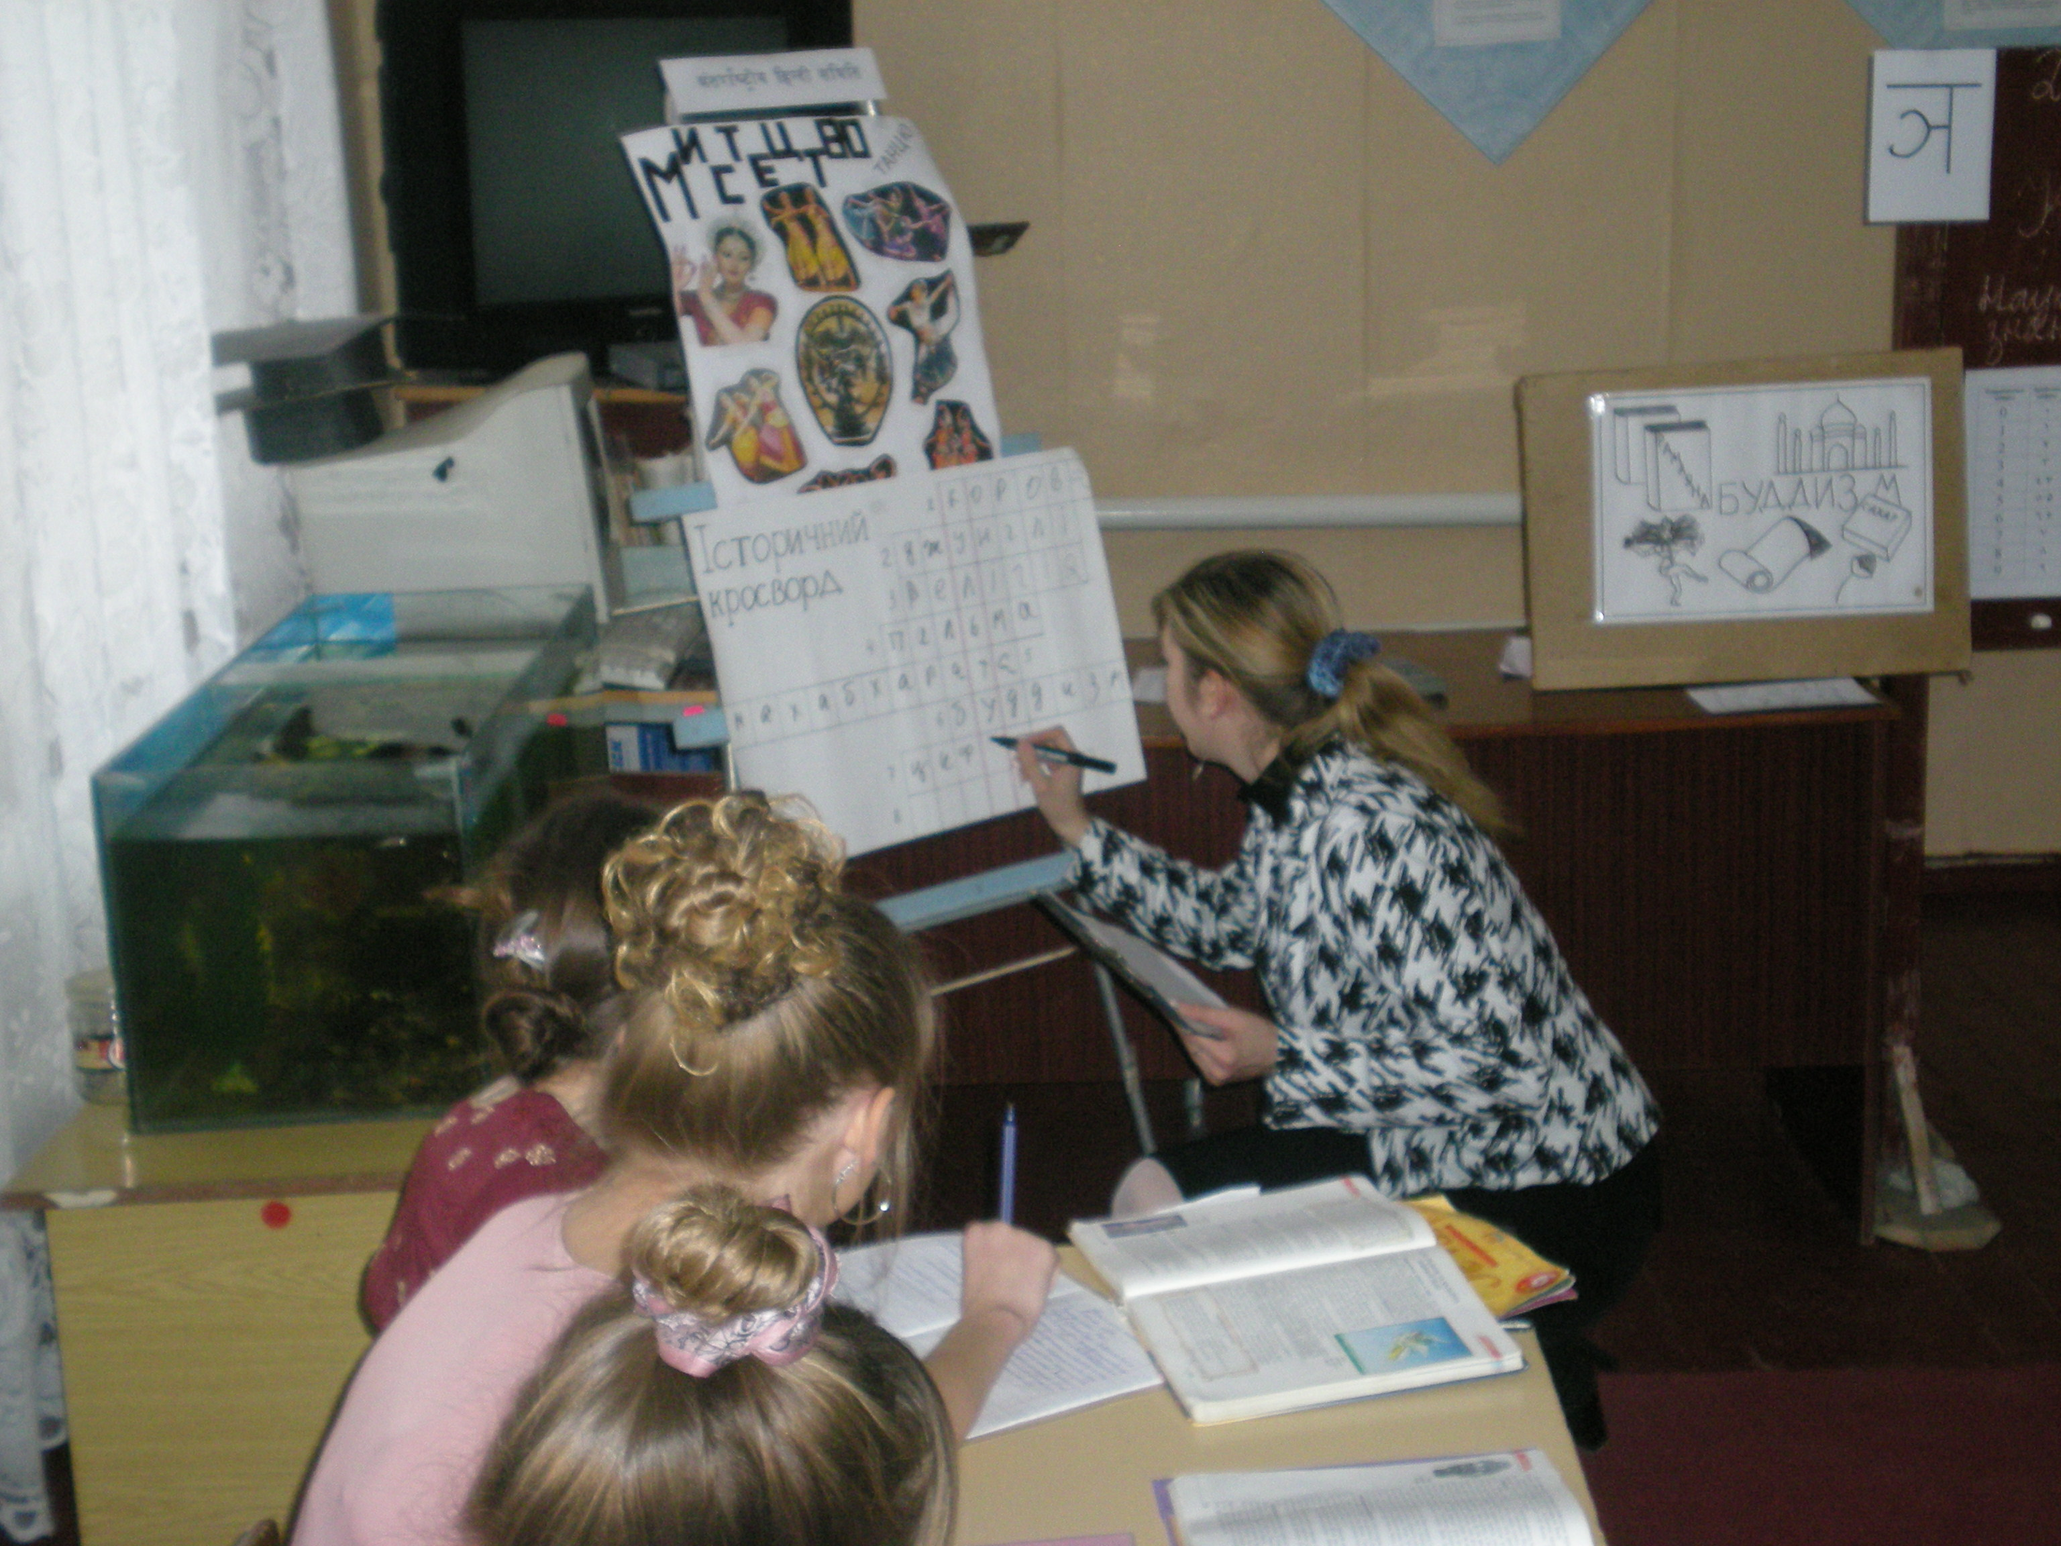

V. Підсумки уроку
Таким чином, жителі Стародавньої Індії створили чудову культуру, зробили безліч відкриттів, якими ми користуємося в нашім житті. В Індії виникла одна зі світових релігій - Буддизм.
VІ. Домашнє завдання
§ 23, читати, відповідати на питання, написати міні-твір на тему «Подорож до Індії»

